需求分析报告

目录
一、 选题背景 2
二、 业务需求 2
(一) 需求来源 2
(二) 需求目的 3
三、 功能需求 4
(一) 管理员模块 5
(二) 普通管理员模块 6
(三) 供应商模块 6
(四) 用户模块 7
四、 预期结果 8
(一) 项目预期成果 8
(二) 市场前景分析 9
五、 可行性分析 9
(一) 技术可行性 9
(二) 经济可行性 10
(三) 社会可行性 10
六、 参考文献 11

选题背景
随着医药行业的迅速发展，传统的药品销售模式逐渐无法满足现代人对便捷性和效率的需求。医药销售管理系统的出现，正好填补了这一空白，能够为药品的销售、购买、管理等各方面提供全面的支持^{[1]}。系统通过集成药品信息、购物车、客服和处方单等功能，不仅让药品销售过程更加透明，也让消费者能够更快捷地找到所需的药品。
药品信息模块能够提供详细的药品资料，帮助用户了解每一种药品的成分、用途、注意事项等，确保购买决策的正确性。购物车功能让消费者在选购药品时更加便捷，支持多种支付方式，提升购物体验。而客服模块的加入，使得用户在遇到问题时，可以随时得到专业解答，提升了服务质量和用户满意度。处方单的功能，特别适用于需要处方药的购买场景，确保了药品销售的合规性和安全性^{[2]}。
整体来看，系统的开发，不仅提高了医药销售的效率，还促进了整个行业的规范化，能给消费者提供更加便捷、安全的购物体验。同时，也为药品管理和信息追溯提供了更好的支持，符合现代医疗和销售的需求。

业务需求

需求来源
医药销售管理系统在国内外的研究和应用经历了长足的发展，随着信息技术的飞速发展，尤其是大数据、云计算和人工智能的广泛应用，医药销售管理系统的功能越来越丰富，也逐渐成为了医药行业提高效率和管理水平的重要工具^{[3]}。但国内的医药销售管理系统起步相对较晚，随着医药行业逐步信息化，越来越多的企业开始投入资源，开发符合中国市场需求的销售管理系统。

需求目的
该系统云集各大供应商药品，能够方便用户快速找到所需药品，并且了解药品处方功效及使用方法，完成购买可享受便捷的订单跟踪和处方审核服务，这不仅提高了销售效率，还增加了客户满意度。通过系统的客服模块，用户在遇到问题时可以随时得到专业解答，提升了用户购买精准度。

功能需求
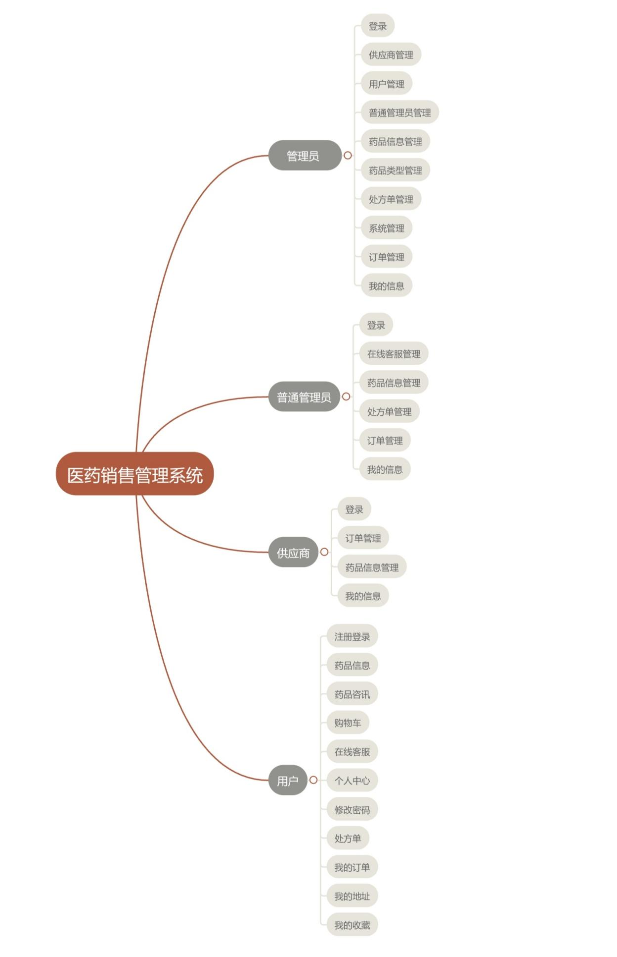
图 1 功能预览

管理员模块

登录
管理员可以通过登录页面进行账号登录，然后进入后台管理页面。

供应商管理
管理员可以进入供应商管理页面，对供应商信息进行增删改查。

用户管理
管理员可以进入用户管理页面，可以选择新增、删除、查看详情或修改用户信息。

普通管理员管理
管理员可以进入普通管理员管理页面，对普通管理员的信息进行查询、新增、删除、修改。

药品信息管理
管理员可以进入药品信息管理页面，对药品信息进行增删改查。

药品类型管理
管理员可以进入药品类型管理页面，对药品类型进行增删改查。

处方单管理
管理员可以进入处方单管理页面，对处方单进行增删改查。

系统管理
管理员可以进入系统管理页面，对系统进行维护。

订单管理
理员可以进入管订单管理页面，对订单信息进行删改查。

我的信息
普通管理员登录后台可进行编辑个人信息，修改密码等操作。

普通管理员模块

登录
普通管理员可以通过登录页面进行账号登录，然后进入后台管理页面。

在线客服管理
普通管理员可以对在线客服的信息进行管理。

药品信息管理
普通管理员可以进入药品信息管理页面，对药品信息进行增删改查。

处方单管理
普通管理员可以进入处方单管理页面，对处方单信息进行增删改查。

订单管理
普通管理员可以进入订单管理页面，对订单进行删改查。

我的信息
普通管理员登录后台可进行编辑个人信息，修改密码等操作。

供应商模块

登录
供应商可以登录账号进入到供应商后台管理界面。

订单管理
供应商可以进入订单管理界面，对订单信息进行删改查的操作。

药品信息管理
供应商可以进入药品信息管理界面，对药品相关信息进行增删改查的操作。

我的信息
供应商录可进入我的信息界面编辑个人信息，修改密码等操作。

用户模块

注册登录
用户可以注册账号进行登录，登录后可进入系统首页。

药品信息
用户可进入药品信息界面对药品信息进行查询。

药品咨讯
用户可以进入药品资讯界面查询药品讯息。

购物车
用户可以将心仪药品加入购物车，方便购买。

在线客服
用户可以点击在线客服，跟客服进行沟通咨询。

个人中心
用户可以点击个人中心，对自己的信息进行增加、修改、删除的操作。

修改密码
用户可以对自己的账号密码进行修改。

处方单
用户可以进入处方单界面，对自己的处方单信息进行增加、删除、修改的操作。

我的订单
用户可以进入我的订单界面，对自己的订单信息进行增删改查。

我的地址
用户可以对个人的地址信息进行增删改的操作。

我的收藏
用户可以进入我的收藏界面，对收藏的药品信息等进行增删改查。

预期结果

项目预期成果
该项目预期成果主要是面对广大药品需求用户，以满足用户对药品购买和药品信息相关资讯的需求。系统的实际效果验证了其在医药销售中的实用性，通过系统，用户能够快速找到所需药品，完成购买，并享受便捷的订单跟踪和处方审核服务，这不仅提高了销售效率，还增加了客户满意度。未来，系统的进一步发展和推广是关键。为了应对不断增长的用户需求，系统可以考虑引入智能推荐、优化搜索功能等新技术，同时应注重收集用户反馈，持续优化功能，确保系统在日益激烈的市场竞争中保持优势。

市场前景分析
近年来，随着医药政策的逐步改革和监管的加强，国内的医药销售管理系统不仅在传统的销售渠道中发挥作用，还逐步融入了电商、药品追溯等新兴领域。例如，一些大药企和互联网药品平台合作，开发出集药品信息查询、价格比对、在线订单等多功能于一体的系统，这种系统不仅能为消费者提供便捷的购药体验，还能为企业提供宝贵的市场数据^{[4]}。在国外，系统的高成本和复杂度是不少中小型医药企业的主要顾虑。而在国内，由于医药行业的政策法规复杂多变，销售管理系统往往需要根据不同地区和不同企业的需求进行定制化开发，这就增加了开发和维护的难度。
总的来说，随着技术的不断创新和政策的逐步完善，未来医药销售管理系统将在提高销售效率、优化资源配置、促进产业升级等方面发挥越来越重要的作用^{[5]}。

可行性分析

技术可行性
技术上，系统是完全可行的，Spring Boot框架和Java技术在开发过程中非常成熟且稳定，适合用来处理复杂的业务逻辑和用户请求^{[6]}。MySQL数据库在存储和管理数据方面表现优异，能高效处理大量的信息。B/S架构让用户只需通过浏览器就能访问系统，操作简单方便。这些技术的组合不仅能满足系统的功能需求，还能保证系统的稳定性和高效性^{[7]}。B/S架构，全称Browser/Server架构，是一种网络架构模式，它由两个主要部分组成：浏览器（客户端）和服务器。用户通过浏览器访问应用程序，所有的处理和数据存储都在服务器端进行。这种架构的最大优点是，用户只需要一个浏览器，不需要安装额外的软件。所有的功能和数据都由服务器提供，用户通过互联网与服务器进行交互^{[8]}。

经济可行性
系统的开发具有很好的经济可行性，软件开发使用了免费的开源工具，比如Spring Boot框架和MySQL数据库，这大大降低了成本。作为毕业设计项目，系统的开发没有额外的资金需求，只需要利用学校提供的资源和时间。这样既节省了开支，又能在实践中学习到实用的技术，完成一个有价值的项目，开发方式既经济又实用，非常适合进行毕业设计^{[9]}。

社会可行性

道德方面
本系统主要实现线上购药的便利，为广大用药需求用户提供一个便捷的平台，适应当下网络时代发展，为国内药销链添砖加瓦，顺应时代发展潮流，符合社会道德法制要求。

法律方面
此系统为个人学习独立开发所制作的程序，开发软件均使用正版，该系统是根据实际市场调研并结合网上现有销售平台信息后得出的，均使用开源和免费开发环境、数据库等，不会泄露个人私密信息，不存在侵权问题。

竞争者分析
目前线下药店比比皆是，但许多药品品牌都不完善，价格更是参差不齐，连大医院的药品经过进口出口也利润丰厚，本系统以线上购物的方式为广大用户提供便利，用户可在该系统中直视药品质量成分，明确药品供应商户，一键溯源，更有处方单为用户保证用药安全。因此，该系统不仅方便快捷，相对普通药店更有保障，具有一定的优势。

参考文献
[1] 王笑琴.PDCA循环法在医院药库药品供应管理中的应用价值研究[J].基层医学论坛,2023,27(29):136-138.
[2]葛毅青.PDCA循环管理联合数字化管理在医院药房管理中的应用效果[J].中国民康医学,2023,35(19):138-140.
[3]刘晋权;张志芳.浅谈基层医院药房药品效期管理的对策研究[J].中国民族医药杂志,2023,29(06):69-71.
[4]屈晓娜,宁群,彭子君等.基于智慧供应链系统的医用耗材管理信息化设计与实现[J].中国医学装备,2021,18(11):151-154.
[5]张述嘉,师韵,林洁等.基于WEB的供应链采购管理系统的设计与实现[J].科学技术创新,2021,(09):84-85.
[6]丁凝.软件测试过程的质量控制分析[J].网络安全技术与应用,2021,1(05):65-66.
[7]妥泽花.基于黑盒测试与白盒测试的比较探究[J].电子世界,2021,11(11):55-56.
[8]李艳杰.基于MySQL数据库的数据安全应用设计[J].现代信息科技,2023,7(12):151-154.
[9]林定殷. 对动态网页开发技术的分析[J]. 信息与电脑(理论版), 2022, 419(01):16-17.

